**Стабровская Марьяна (Stabrowska Marjanna)**

2 декабря 1783 г – крещение сына Андрея (РГИА 823-2-18, лист 225об, №28/1783-р (коп)).

**РГИА 823-2-18:** Лист 225об. **Метрическая запись №28/1783-р (коп).**

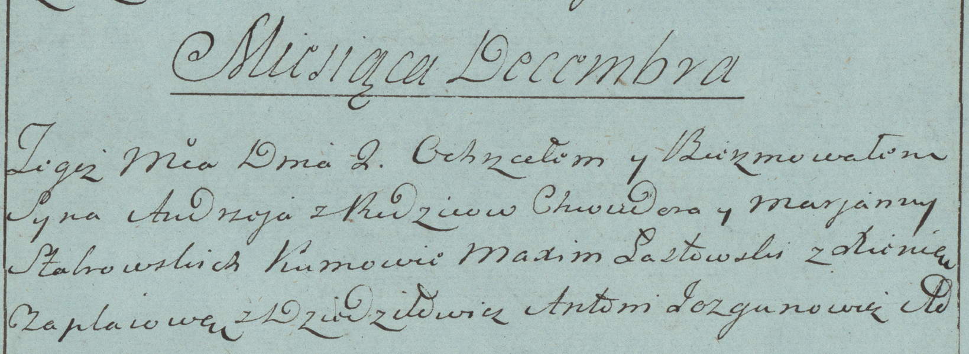

Дедиловичская Покровская церковь. 2 декабря 1783 года. Метрическая запись о крещении.

Stabrowski Andrzey – сын родителей с деревни Дедиловичи.

Stabrowski Chwiedor – отец.

Stabrowska Marjanna – мать.

Łastowski Maxim– кум.

Czaplaiowa Xienia- кума.

Jazgunowicz Antoni– ксёндз.